学 校 | 大连市第十九届高等数学竞赛试卷（A）
  姓 名
一、填空题（本大题共10小题，每小题2分，总计20分）
阅卷人
得 分

1． 已知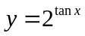，则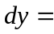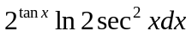
2． 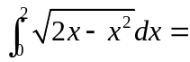
3． 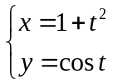，则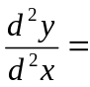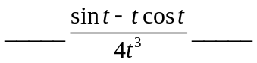
4． 设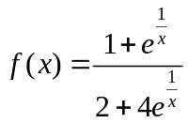，则为的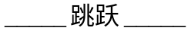型间断点
5． 函数由方程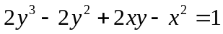所确定，则的驻点为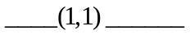
6． 幂级数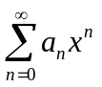在处条件收敛，则此级数的收敛半径为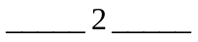
7． 已知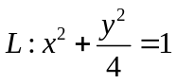，逆时针方向，则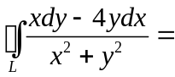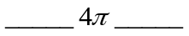
8． 曲线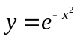的凸区间为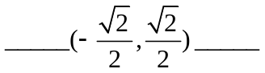
9． 在曲线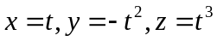的所有切线中，与平面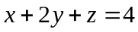平行的切线只有条
10． 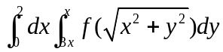化为极坐标系下的先对后对的二次积分为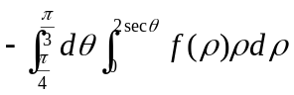

考生注意： 考试时间 150 分钟 试卷总分 100 分 共 三 页 第 1 页
题 号 | 一 | 二 | 三 | 四 | 五 | 六 | 七 | 八 | 九 | 十 | 总分
分 数
阅卷人
得 分

二、（本题8分）已知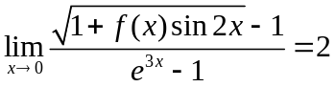，求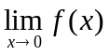.
解：因为，
又 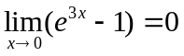，
所以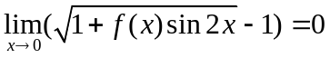,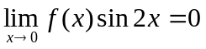，……………………2分
从而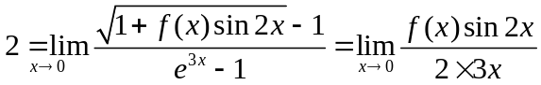，…………………………4分
又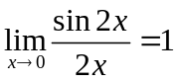，
所以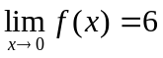…………………………………………………………..…2分
阅卷人
得 分

三、（本题9分）设在区间内可导。求证：在内,以为周期的充要条件为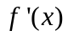的周期为且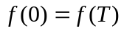。
证明：（）设以为周期，则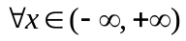，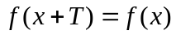，即。
又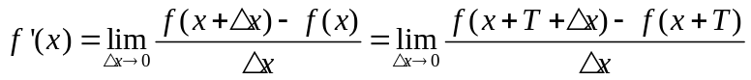=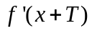，
所以，的周期为。……………………………………………………………..3分
（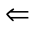）设的周期为且。
因为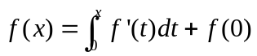，
所以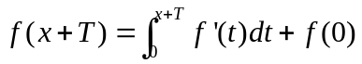
=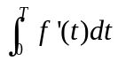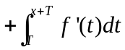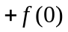……………………………………3分
令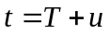，则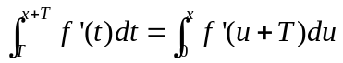=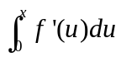 =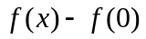，……………2分
所以，=。命题成立。…………………1分

考生注意： 考试时间 150 分钟 试卷总分 100 分 共 三 页 第 2 页
 | 四、（本题8分）设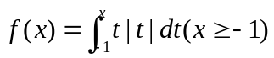，求与轴所围成的封闭图形的面积及绕轴旋转一周所成的旋转体的体积。  解 必须定出与轴的交点，的表达式及的符号。  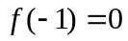，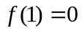（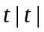为奇，为偶），  所以与轴有两交点。………………………………………..….2分  ，单调降，  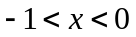时，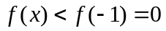；  时，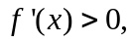所以，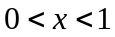时，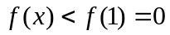，  时，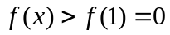。  与轴仅有两交点。……………………………………………..2分  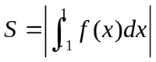  =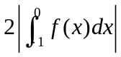  时，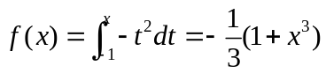，  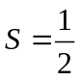；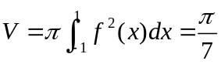。……………………………………..4分
  学 校
  姓 名
  阅卷人
  得 分
考生注意： 考试时间 150 分钟 试卷总分 100 分 共 三 页 第 3页
阅卷人
得 分

五、（本题9分）求函数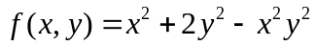在区域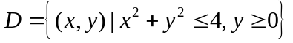
上的最大值和最小值。
解：(1) 求在内的驻点,由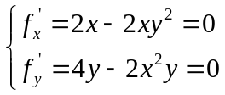, 得在内的驻点为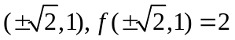………………………………………………….…..2分
(2) 考察边界
最大值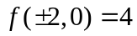,最小值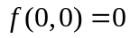.…………………………………2分
(3) 考察边界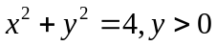,由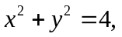知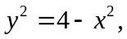
.
令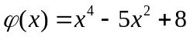,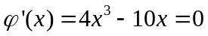,得
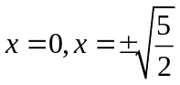,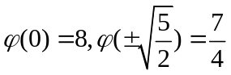.…………………………………3分
比较可知:在上的最大值为
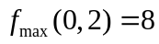,最小值为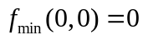…………………………………………2分

六、（本题8分）通过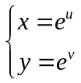,变换方程
阅卷人
得 分

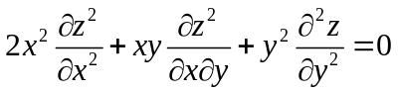
解：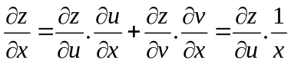
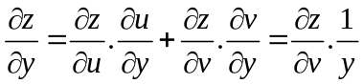………………………………….…...2分
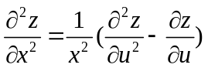，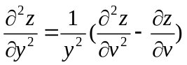，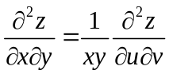.……... 4分
因此,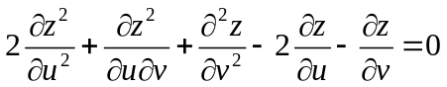. ……………………………….2分

共 三 页 第 4 页

 | 七、（本题10分）设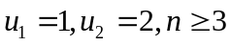时，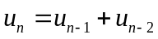。求证：  （1）（6分）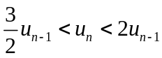；  （2）（4分）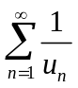收敛。  证明：（1）因为时，，所以，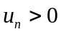，又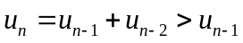，所以，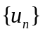单调增加。………………………………2分  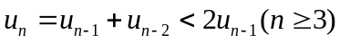，  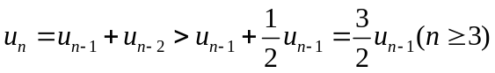，  所以，。………………………………...…4分  （2）由（1）知：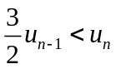，所以，  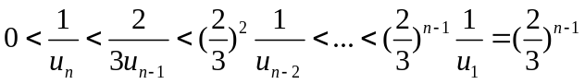，  故收敛。……………………………………………….…4分  八、（本题8分）求下列曲面积分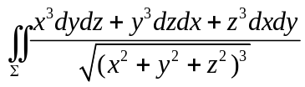，其中为曲线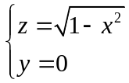绕z轴旋转一周所成的曲面的上侧。  解：为：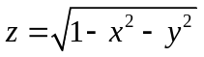，上侧；设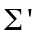为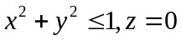，下侧；和所围成的区域为，………………………………………………………………...2分  则, 原式=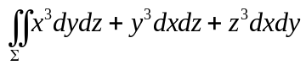  =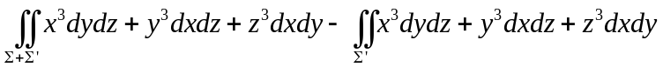  =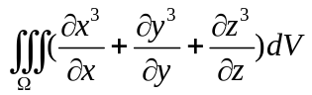…………………………………………….4分  =3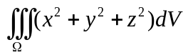=12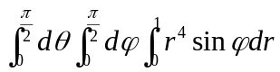=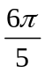…………. .2分
  学 校
  姓 名
  阅卷人
  得 分
  阅卷人
  得 分

九、（本题10分）设函数在上连续,且单调增加,求证:
阅卷人
得 分

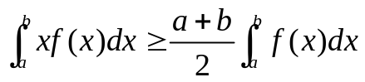。
证明：设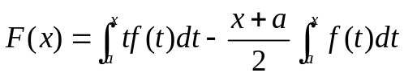(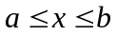)…………. 2分
则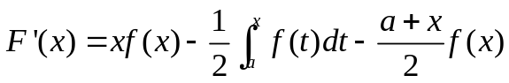…………………... ….2分
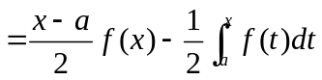…………. ……………………...2分
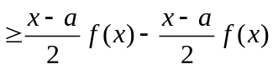（单调增）…………. …..2分
=0，
又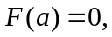
所以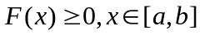。故原命题成立。……………………….. 2分

十、（本题10分）设函数在上连续，在内二阶可导,且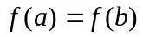，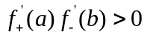，试证：在内至少存在一点，使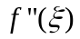=0。
阅卷人
得 分

证明：因为，所以，可设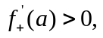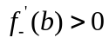。由于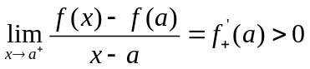，所以，总存在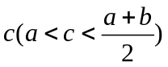，使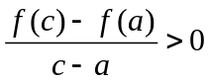，又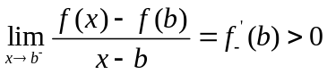，所以，总存在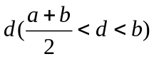，使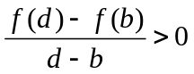，即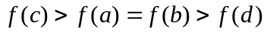。……………………………… 4分
且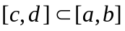,由在上连续知, 在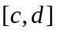上也连续，由介值定理知总存在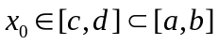使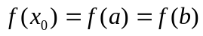。………………………………………………………………3分
将分别在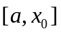、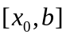上用罗尔定理得：总存在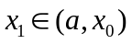，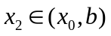，使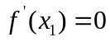，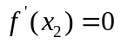，在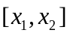上再用罗尔定理得：总存在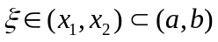，使=0。…………….... 3分

共 三 页 第 6页

